Рассмотрение обращений граждан

Одной из основных задач Уполномоченного является рассмотрение обращений граждан в соответствии с требованиями действующего законодательства.
Принятый Федеральный закон от 18.03.2020 № 48-ФЗ «Об уполномоченных по правам человека в субъектах Российской Федерации» и приведенный в соответствие с ним Закон Самарской области от 24.11.2000 № 45-ГД «Об Уполномоченном по правам человека в Самарской области» конкретизировали порядок рассмотрения Уполномоченным обращений и жалоб граждан. Вместе с тем неизменным осталось главное – внимательное, неформальное отношение к каждому поступившему обращению и человеку, его написавшему.
В период борьбы с распространением новой коронавирусной инфекции (COVID-19), введения ограничительных мер и зачастую отсутствия у граждан возможности получить необходимую информацию и разрешить возникающие вопросы привычными для них способами объективное, всестороннее, а главное – оперативное рассмотрение обращений граждан стало максимально значимым.
Вне зависимости от сложившейся ситуации аппарат Уполномоченного в 2020 году продолжил принимать обращения граждан всеми наиболее доступными для граждан методами и рассматривать их предельно оперативно.
Всего в 2020 году в адрес Уполномоченного поступило 4287 обращений граждан. Количество обращений по сравнению с 2019 годом уменьшилось на 14 %. Основной причиной снижения количества поступивших обращений граждан стало введение комплекса ограничительных мер, установления для многих категорий граждан нерабочих дней с сохранением за работниками заработной платы и отсутствие возможности без риска для здоровья граждан осуществлять деятельность по проведению личных приемов граждан в привычном формате.

Наибольшая доля поступающих обращений – практически четыре пятых – приходится на жителей городских округов Самарской области.

Подавляющее количество обращений, поступающих из городских округов, приходится на жителей городского округа Самара.

Более 70 % обращений к Уполномоченному поступило от пенсионеров, инвалидов, безработных граждан, многодетных семей, подозреваемых, обвиняемых и осужденных.
2020 год внес свои коррективы в наиболее востребованные для граждан вопросы, с которыми они обращались к Уполномоченному.
Вопросы, с которыми граждане обращались к Уполномоченному по правам человека в Самарской области в 2020 году

№ п/п | Наименование права | Количество, в т.ч. |  |  | Доля от общего числа
 |  | Письменных | Устных | Итого
1. | Право на жилище (несогласие с тарифами, в том числе на ТКО, и ненадлежащее качество ЖКУ, ненадлежащее содержание жилищного фонда, переселение из непригодного жилья и пр.) | 351 | 561 | 912 | 18,27 %
2. | Право на социальное обеспечение | 230 | 434 | 664 | 13,30 %
3. | Права человека в судебной системе (в том числе при исполнении решений судов) | 276 | 285 | 561 | 11,24 %
4. | Право на охрану здоровья и медицинскую помощь | 195 | 334 | 529 | 10,60 %
5. | Право человека в системе правоохранительных органов | 261 | 148 | 409 | 8,19 %
6. | Право на собственность | 161 | 222 | 383 | 7,67 %
7. | Право на благоприятную окружающую среду | 169 | 162 | 331 | 6,63 %
8. | Право на труд | 123 | 121 | 244 | 4,89 %
9. | Права человека в местах принудительного содержания | 143 | 88 | 231 | 4,63 %
10. | Право на гражданство, свободу передвижения и выбор места жительства | 42 | 61 | 103 | 2,06 %
11. | Права потребителей | 28 | 57 | 85 | 1,70 %
12. | Право на образование | 28 | 32 | 60 | 1,20 %
13. | Право на свободу собраний | 1 | 0 | 1 | 0,02 %
14. | Право избирать и быть избранным |  |  | 0 | 0,00 %
15. | Иные | 155 | 324 | 479 | 9,60 %
16. | Итого | 2163 | 2829 | 4992 | 100,00 %
Как видно из таблицы, самое большое количество вопросов в адрес Уполномоченного по правам человека поступало по вопросам реализации жилищных прав. Не менее важными для наших граждан являются вопросы реализации права на социальное обеспечение, права человека в судебной системе, права на охрану здоровья и медицинскую помощь и права на собственность.
Показательно, что количество поступивших обращений граждан по основным вопросам, волнующим граждан, существенно отличается от данных 2019 года.

Вопросы, с которыми граждане обращались
к Уполномоченному по правам человека в Самарской области в 2020 году, в сравнении с аналогичными показателями 2019 года
№ п/п | Наименование права |  | Количество |  |  |  | Динамика 2020 год/ 2019 год в %
 |  |  | 2020 год |  | 2019 год
 | Право на жилище | 912 |  | 1857 |  | -50,89 %
 | Право на социальное обеспечение | 664 |  | 613 |  | 8,32 %
 | Права человека в судебной системе | 561 |  | 322 |  | 74,22 %
 | Право на охрану здоровья и медицинскую помощь | 529 |  | 429 |  | 23,31 %
 | Право на собственность | 383 |  | 509 |  | -24,75 %
 | Право на труд | 244 |  | 208 |  | 17,31 %
 | Право на образование | 60 |  | 131 |  | -54,20 %
Очевидно, что произошли изменения в приоритетности вопросов, с которыми жители региона обратились к Уполномоченному в 2020 году. Уменьшилось количество обращений граждан по вопросам реализации жилищных и имущественных прав, увеличилось – по вопросам социального обеспечения, охраны здоровья и оказания медицинской помощи, а также вопросы реализации прав человека в судебной системе (в том числе при исполнении решений судов). Почти на 20 % по сравнению с 2019 годом увеличилось количество обращений граждан, связанных с реализацией права на труд.
Отдельно необходимо отметить рассмотрение обращений граждан по вопросам, связанным с распространением новой коронавирусной инфекции (COVID-19) и ограничительными мерами. В 2020 году в адрес Уполномоченного поступило 139 таких обращений, их них:
- 56 обращений касалось реализации прав граждан на охрану здоровья и медицинскую помощь, а именно качества оказания медицинской помощи, организации первичной медицинской помощи и лекарственного обеспечения;
- 31 обращение поступило с вопросами относительно реализации прав граждан на труд (вопросы выплаты заработной платы, увольнения, сокращения штата или численности работников, а также санитарных условий труда);
- 13 обращений касалось вопросов реализации права на свободу передвижения и выбор места жительства (свобода передвижения по Самарской области и возвращение в Российскую Федерацию граждан, находящихся за рубежом);
- 13 человек обратилось по вопросам реализации права на социальное обеспечение (оказание мер социальной поддержки и материальной помощи в связи с нахождением в трудной жизненной ситуации);
- 12 человек обратилось за консультацией по вопросам действий органов власти в период борьбы с распространением коронавирусной инфекции;
- 10 обращений поступило по вопросам доступности обращения в органы государственной власти и их учреждения;
- 4 обращения поступило по вопросам неправомерного привлечения к ответственности за нарушение режима самоизоляции.
В 2020 году в структуре обращений граждан 39 % составляют письменные обращения (более 10 % из которых – коллективные), 61 % – устные.
Письменные обращения Уполномоченный получает непосредственно в ходе проведения приемов граждан, через почтовые отправления, интернет-сайт и электронную почту.
Необходимо отметить, что доля обращений, поступающих в адрес Уполномоченного в электронном виде – посредством официального интернет-сайта Уполномоченного и электронной почты, постоянно увеличивается. По итогам 2020 года таких обращений поступило свыше 50 % от общего количества. На этот показатель повлиял в том числе введенный режим самоизоляции.
При рассмотрении обращений граждан, в целях восстановления нарушенных прав граждан, всестороннего рассмотрения каждого поступившего обращения и принятия всех возможных мер по решению изложенных гражданами вопросов, Уполномоченный в рамках своей компетенции осуществляет тесное взаимодействие с:
Органами прокуратуры

Правоохранительными органами

Территориальными органами федеральных органов исполнительной власти

Государственными органами и учреждениями

Законодательными и представительными органами власти

Органами исполнительной власти Самарской области

Органами местного самоуправления Самарской области

Внебюджетными фондами

Общественными организациями

Для решения вопросов, поднятых гражданами в своих обращениях, в 2020 году Уполномоченным по правам человека было направлено 3418 (в 2019-м – 2405) запросов и обращений в государственные и муниципальные органы, а также организации и учреждения, что на 1013 больше, чем в 2019-м, из них: 48 – в суды общей юрисдикции, 579 – в территориальные органы федеральных органов исполнительной власти, 651 – в органы местного самоуправления, 977 – в органы власти Самарской области, 631 – в правоохранительные органы и органы прокуратуры.
Одним из основных подходов к рассмотрению обращений граждан являются выездные проверки с привлечением представителей компетентных органов власти, учреждений и общественных организаций. Однако в связи с действующими ограничениями Уполномоченным по правам человека и сотрудниками аппарата в 2020 году практика проведения выездных проверок была сокращена, в связи с чем всего было проведено 76 проверок по обращениям с выездом на место (в 2019-м – 103).
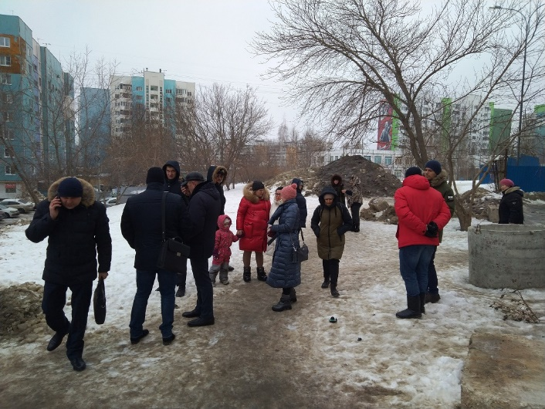
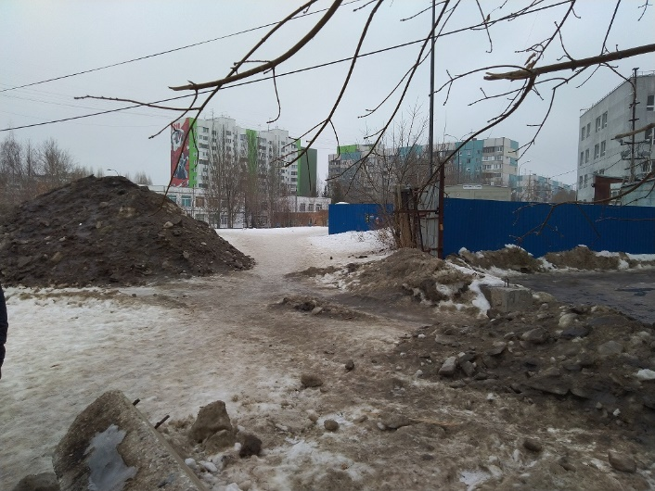
Выездное мероприятие по обращению жителей ЖК «Фаворит» по вопросу благоустройства территории рядом расположенного сквера
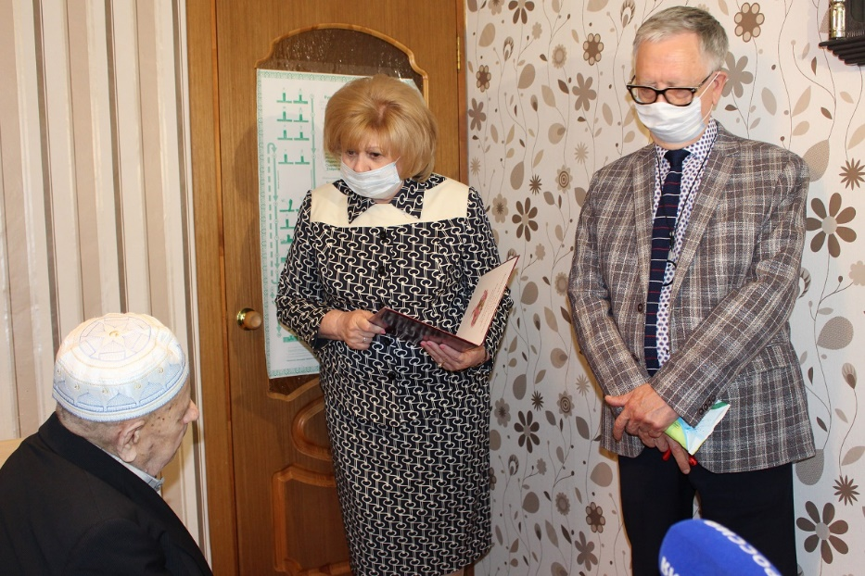
По инициативе Уполномоченного по правам человека в Самарской области и при поддержке общественности решен вопрос о новом жилье для ветерана Великой Отечественной войны
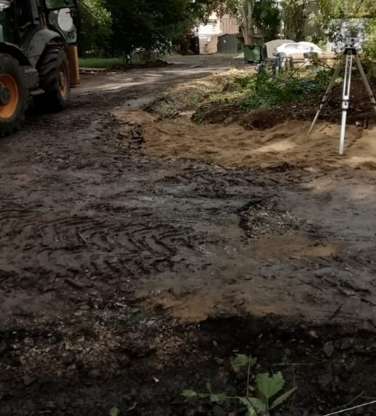
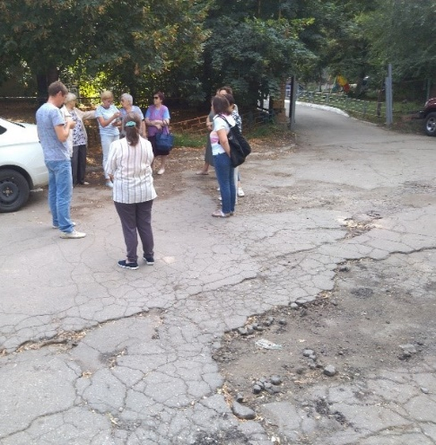
После выезда по жалобе на бездействие по проведению ремонта внутриквартальной дороги в городе Самаре начался ее ремонт
В соответствии с требованиями части 1 статьи 19 Закона Самарской области от 24.11.2000 № 45-ГД «Об Уполномоченном по правам человека в Самарской области» в 2020 году было подготовлено 10 заключений о нарушении прав и свобод граждан (в 2019-м - 11), содержащих рекомендации относительно возможных и необходимых мер по восстановлению нарушенных прав, в адрес глав городских округов Самара (5), Тольятти, муниципальных районов Волжский (2), Большечерниговский, главного врача ГБУЗ «Самарский областной клинический онкологический диспансер».
Кроме того, по результатам рассмотрения обращений граждан выявлялись факторы, указывающие на необходимость совершенствования как регионального, так и федерального законодательства, в связи с чем Уполномоченный направил в органы власти соответствующие предложения.
В результате проведенной работы в 2020 году во взаимодействии с компетентными органами власти, учреждениями и общественными организациями удалось восстановить права, в том числе принять меры по реализации и восстановлению прав, в отношении более 500 заявителей по индивидуальным обращениям, а также в отношении групп граждан (жильцов определенного многоквартирного дома, определенной территории и т.п., неопределенного круга лиц, «обманутых дольщиков») более чем в 50 случаях. Более 5000 жителей Самарской области получили разъяснения действующего законодательства и правовые консультации от Уполномоченного и сотрудников аппарата, членов Общественного и Экспертного советов, а также общественных помощников.

Данные, представленные в настоящем разделе, сформированы на основе информации, выведенной из Базы электронного документооборота аппарата Уполномоченного по правам человека в Самарской области.
Примечание: количество нарушенных прав по видам, указанным в таблице, отличается от количества поступивших в адрес Уполномоченного по правам человека в Самаркой области обращений граждан в связи с тем, что некоторые граждане в одном обращении указывали несколько видов нарушенных, по их мнению, прав.

